
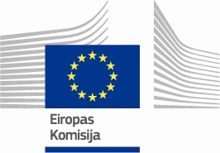


Informatīvs seminārs
„Augstākā izglītība Eiropas Savienībā: iespējas un nosacījumi”

Eiropas Savienības mājā, Aspazijas bulvārī 28, Rīgā
2014.gada 23.oktobrī

Programma

16.00-16.05 Semināra atklāšana
Anita Jansone – ES mājas Zināšanu, sarunu un mākslas istabas vadītāja

16.05- 16.35 Izglītības iespējas ES – kā izvēlēties augstskolu ārvalstīs, praktiski padomi pirms studiju uzsākšanas
Valsts izglītības attīstības aģentūra

16.35- 16.55 Latvijas izglītības dokumentu atzīšana citās valstīs

Svetlana Erhina – Akadēmiskās Informācijas centrs, diplomatzīšanas eksperte

16.55- 17.10 IELTS – atslēga jūsu nākotnei
Ilze Folkmane – The Baltic Council for International Education – Riga, vecākā izglītības konsultante

17.10- 17.30 Kredīti ārvalstīs studējošajiem
Evija Jauja –Studiju un zinātnes administrācija, Studiju kreditēšanas daļas vecākā referente

17.30- 17.50 Stipendiju piedāvājumi studijām ārvalstīs un Erasmus+ programmas piedāvātās iespējas
Līvija Mačtama – Valsts izglītības attīstības aģentūra, Eiropas Savienības izglītības programmu departamenta Augstākās izglītības projektu nodaļas vecākā programmas speciāliste

